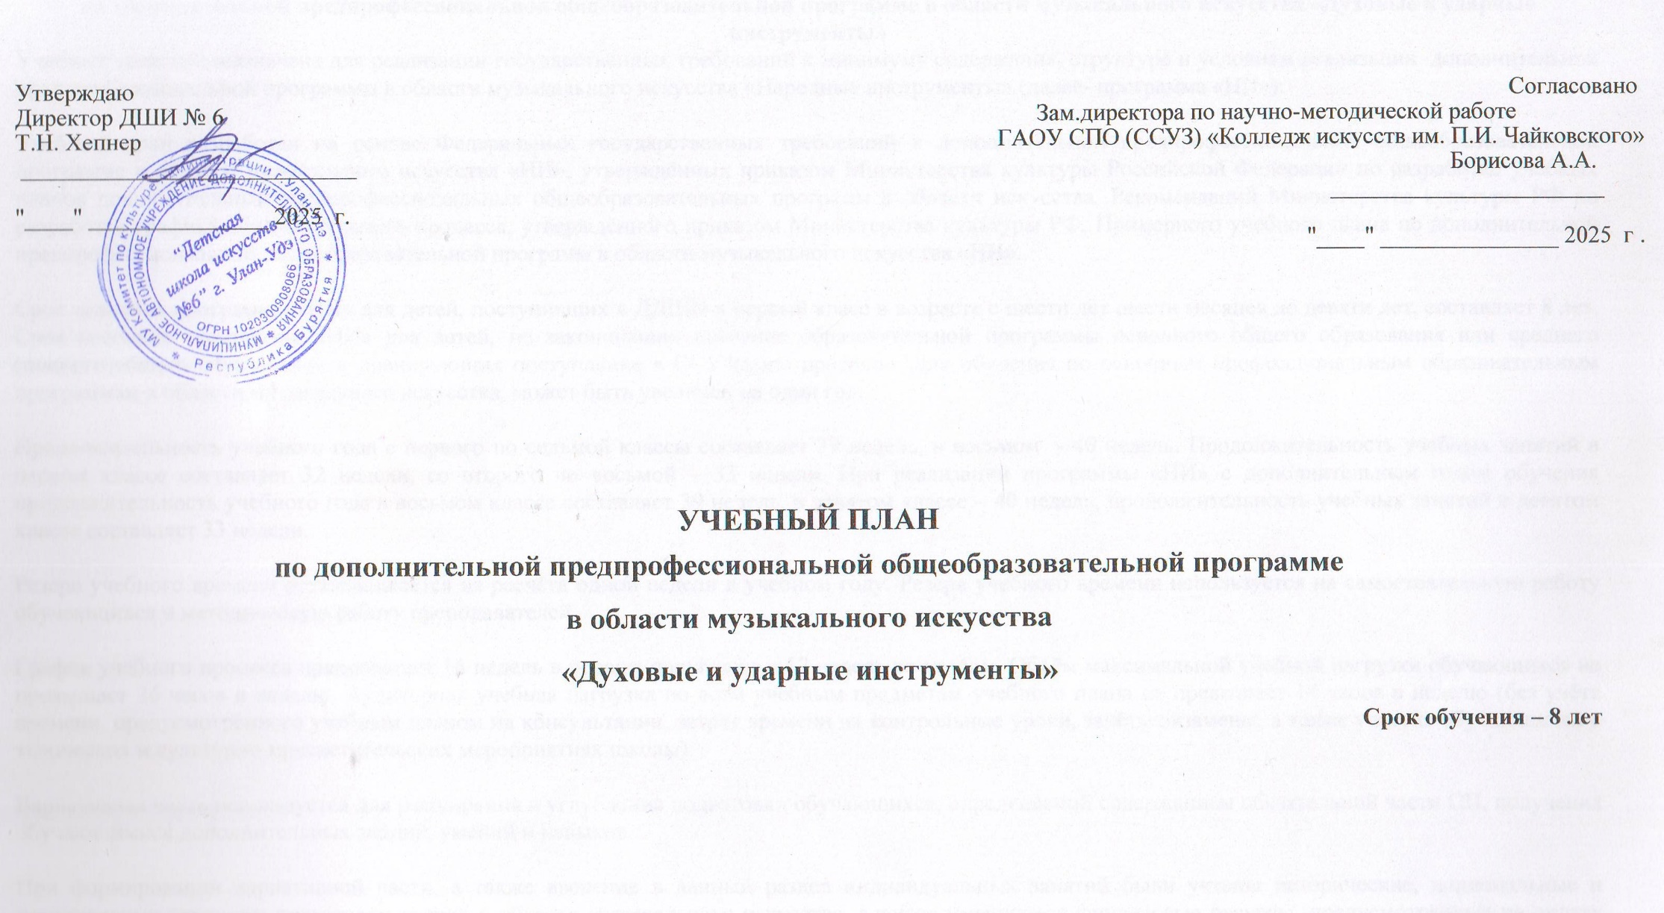

Пояснительная записка к учебному плану МАУ ДО ДШИ № 6 г.Улан-Удэ
по дополнительной предпрофессиональной общеобразовательной программе в области музыкального искусства «Духовые и ударные инструменты»
Учебный план предназначена для реализации государственных требований к минимуму содержания, структуре и условиям реализации дополнительной предпрофессиональной программы в области музыкального искусства «Народные инструменты» (далее- программа «НИ»).

Учебный план разработан на основе Федеральных государственных требований к дополнительной предпрофессиональной общеобразовательной программе в области музыкального искусства «НИ», утверждённых приказом Министерства культуры Российской Федерации по разработке учебных планов дополнительных предпрофессиональных общеобразовательных программ в области искусства, Рекомендаций Министерства культуры РФ по разработке графика образовательного процесса, утверждённого приказом Министерства культуры РФ, Примерного учебного плана по дополнительной предпрофессиональной общеобразовательной программ в области музыкального искусства «НИ».

Срок освоения программы «НИ» для детей, поступивших в ДДШИ в первый класс в возрасте с шести лет шести месяцев до девяти лет, составляет 8 лет. Срок освоения программы «НИ» для детей, не закончивших освоение образовательной программы основного общего образования или среднего (полного)общего образования и планирующих поступление в ССУЗ(ы)по профилю. Для обучения по основным профессиональным образовательным программам в области музыкального искусства, может быть увеличен на один год.

Продолжительность учебного года с первого по седьмой классы составляет 39 недель, в восьмом - 40 недель. Продолжительность учебных занятий в первом классе составляет 32 недели, со второго по восьмой – 33 недели. При реализации программы «НИ» с дополнительным годом обучения продолжительность учебного года в восьмом классе составляет 39 недель, в девятом классе – 40 недель, продолжительность учебных занятий в девятом классе составляет 33 недели.

Резерв учебного времени устанавливается из расчёта одной недели в учебном году. Резерв учебного времени используется на самостоятельную работу обучающихся и методическую работу преподавателей.

График учебного процесса предполагает 16 недель в первом полугодии и 17 недель во втором. Объём максимальной учебной нагрузки обучающихся не превышает 26 часов в неделю. Аудиторная учебная нагрузка по всем учебным предметам учебного плана не превышает 14 часов в неделю (без учёта времени, предусмотренного учебным планом на консультации, затрат времени на контрольные уроки, зачёты экзамены, а также участия обучающихся в творческих и культурно-просветительских мероприятиях школы).

Вариативная часть используется для расширения и углубления подготовки обучающихся, определяемой содержанием обязательной части ОП, получения обучающимися дополнительных знаний, умений и навыков.

При формировании вариативной части, а также введение в данный раздел индивидуальных занятий были учтены исторические, национальные и региональные традиции подготовки кадров в области музыкального искусства, а также имеющиеся финансовые ресурсы, предусмотренные на оплату труда педагогических работников.

При реализации учебных предметов обязательной и вариативной частей предусмотрен объём времени на самостоятельную работу обучающихся.
Объём времени на самостоятельную работу обучающихся по каждому учебному предмету определён с учётом сложившихся педагогических традиций методической целесообразности.

УЧЕБНЫЙ ПЛАН
по дополнительной предпрофессиональной общеобразовательной программе
в области музыкального искусства
«Духовые и ударные инструменты»

Утверждаю
Директор МАУ ДО ДШИ № 6 г. Улан-Удэ
Хепнер Т.Н._____________________
ФИО (подпись)
"____" _______________20 г.
МП
Нормативный срок обучения – 8 лет
Индекс  предметных областей, разделов и предметов | Наименование частей, предметных областей, предметов и разделов | Максимальная учебная нагрузка | Самосто-ятельная работа | Аудиторные занятия  (в часах) |  |  | Промежуточная аттестация  (по полугодиям)²⁾ |  |  |  | Распределение по годам обучения
Индекс  предметных областей, разделов и предметов |  | Трудоемкость в часах | Трудоемкость в часах | Групповые занятия | Мелкогрупповые занятия | Индивидуальные занятия | Зачеты, контрольные уроки |  | Экзамены |  | 1-й класс | 2-й класс |  | 3-й класс |  | 4-й класс |  | 5-й класс |  |  |  | 6-й класс |  | 7-й класс | 8-й класс
1 | 2 | 3 | 4 | 5 | 6 | 7 | 8 |  | 9 |  | 10 | 11 |  | 12 |  | 13 |  | 14 |  |  |  | 15 |  | 16 | 17
 | Структура и объем ОП | ⁴³²³ | 2053 | 2270 |  |  |  |  |  |  | Количество недель аудиторных занятий
 |  |  |  |  |  |  |  |  |  |  | 32 | 33 |  | 33 |  | 33 |  | 33 |  |  |  | 33 |  | 33 | 33
 | Обязательная часть | 3553 | 1778 | 1775 |  |  |  |  |  |  | Недельная нагрузка в часах
ПО.01. | Музыкальное исполнительство | 2222 | 1301 | 921
. ПО.01.УП.01 | Специальность ³⁾ | 1316 | 757 |  |  | 559 | 1,3,5…-15 |  | 2,4,6…-14 |  | 2 |  | 2 |  | 2 |  | 2 |  |  | 2 |  | 2 |  | 2,5 | 2,5
ПО.01.УП.02 | Ансамбль⁴⁾ | 330 | 165 |  | 165 |  | 10,12 |  | 14 |  |  |  |  |  |  |  | 1 |  |  | 1 |  | 1 |  | 1 | 1
ПО.01.УП.03 | Фортепиано | 429 | 330 |  |  | 99 | 8-16 |  |  |  |  |  |  |  |  |  | 0,5 |  |  | 0,5 |  | 0,5 |  | 0,5 | 1
ПО.01.УП.04 | Хоровой класс⁴⁾ | 147 | 49 | 98 |  |  | 6 |  |  |  | 1 |  | 1 |  | 1
ПО.02. | Теория и история музыки | 1135 | 477 | 658
ПО.02.УП.01 | Сольфеджио | 641,5 | 263 |  | 378,5 |  | 2,4…  -10,14,15 |  | 12 |  | 1 |  | 1,5 |  | 1,5 |  | 1,5 |  |  | 1,5 |  | 1,5 |  | 1,5 | 1,5
ПО.02.УП.02 | Слушание музыки | 147 | 49 |  | 98 |  | 6 |  |  |  | 1 |  | 1 |  | 1
ПО.02.УП.03 | Музыкальная литература (зарубежная, отечественная) | 346,5 | 165 |  | 181,5 |  | 9,10,11, 12,  13, 15 |  | 14 |  |  |  |  |  |  |  | 1 |  |  | 1 |  | 1 |  | 1 | 1,5
Аудиторная нагрузка по двум предметным областям: |  |  |  | 1579 |  |  |  |  |  |  | 5 |  | 5,5 |  | 5,5 |  | 6 |  |  | 6 |  | 6 |  | 6,5 | 7,5
Максимальная нагрузка по двум предметным областям: |  | 3357 | 1778 | 1579 |  |  |  |  |  |  | 9 |  | 9,5 |  | 9,5 |  | 14 |  |  | 14 |  | 14 |  | 15,5 | 16,5
Количество контрольных уроков, зачетов, экзаменов по двум предметным областям: |  |  |  |  |  |  | 31 |  | 10
В.00. | Вариативная часть⁵⁾ | 770 | 275 | 495
В.01. | ^{Музыкознание} | 33 | 16,5 |  |  | 16,5 | 2 |  |  |  | 0,5
В.02. | ^{Чтение с листа} | 66 | 33 |  |  | 33 | 4,6 |  |  |  |  |  | 0,5 |  | 0,5
В.03. | ^{Фортепиано} | 99 | 49,5 |  |  | 49,5 | 9-14 |  |  |  |  |  |  |  |  |  |  |  |  | 0,5 |  | 0,5 |  | 0,5
В.04. | Бурятская музыкальная литература | 49,5 | 16,5 | 33 |  |  | 13 - 16 |  |  |  |  |  |  |  |  |  |  |  |  |  |  |  |  | 0,5 | 0,5
В.05. | Элементарная теория музыки | 49,5 | 16,5 | 33 |  |  | 13 - 16 |  |  |  |  |  |  |  |  |  |  |  |  |  |  |  |  | 0,5 | 0,5
В.06 | Хоровой класс | 176 | 44 | 132 |  |  | 12 |  |  |  | 1 |  | 1 |  | 1 |  | 1 |  |  | 1 |  | 1
В.07 | Коллективное музицирование | 297 | 99 | 198 |  |  | 6 - 16 |  |  |  |  |  |  |  | 1 |  | 1 |  |  | 1 |  | 1 |  | 1 | 1
 |  |  |  | 396 |  | 99
Всего аудиторная нагрузка с учетом вариативной части:⁶⁾ |  |  |  | 2074 |  |  |  |  |  |  | 6,5 |  | 6,5 |  | 8 |  | 8 |  |  | 8,5 |  | 8,5 |  | 9 | 9,5
Всего максимальная нагрузка с учетом вариативной части:⁶⁾ |  | 4127 | 2053 | 2074 |  |  |  |  |  |  | 10 |  | 12 |  | 12 |  | 16 |  |  | 16 |  | 16 |  | 19,5 | 18
Всего количество контрольных уроков, зачетов, экзаменов: |  |  |  |  |  |  | 43 |  | 10
К.03.00. | Консультации⁷⁾ | 196 | - | 196 |  |  |  |  |  |  | Годовая нагрузка в часах
К.03.01. | Специальность |  |  |  |  | 62 |  |  |  |  | 6 | 8 |  | 8 |  | 8 |  |  | 8 |  | 8 |  | 8 |  | 8
К.03.02. | Сольфеджио |  |  |  | 20 |  |  |  |  |  |  | 2 |  | 2 |  | 2 |  |  | 2 |  | 4 |  | 4 |  | 4
К.03.03 | Музыкальная литература (зарубежная, отечественная) |  |  |  | 10 |  |  |  |  |  |  |  |  |  |  |  |  |  | 2 |  | 2 |  | 2 |  | 4
К.03.04. | Ансамбль |  |  |  | 8 |  |  |  |  |  |  |  |  | 8 |  | 8 |  |  | 10 |  | 10 |  | 10 |  | 10
К.03.05. | Сводный хор |  |  | 60 |  |  |  |  |  |  | 4 | 8
К.03.06. | Оркестр |  |  | 36 |  |  |  |  |  |  |  |  |  |  |  |  |  |  |  |  | 12 |  | 12 |  | 12
А.04.00. | Аттестация | Годовой объем в неделях
ПА.04.01. | Промежуточная (экзамены) | 7 |  |  |  |  |  |  |  | 1 |  | 1 |  | 1 |  | 1 |  |  | 1 |  | 1 |  | 1 |  | -
ИА.04.02. | Итоговая аттестация | 2 |  |  |  |  |  |  |  |  |  |  |  |  |  |  |  |  |  |  |  |  |  |  | 2
ИА.04.02.01. | Специальность | 1
ИА.04.02.02. | Сольфеджио | 0,5
ИА.04.02.03. | Музыкальная литература (зарубежная, отечественная) | 0,5
Резерв учебного времени⁷⁾ |  | 8

Примечание к учебному плану
- При реализации ОП устанавливаются следующие виды учебных занятий и численность обучающихся: групповые занятия — от 10 человек; мелкогрупповые занятия — от 6 до 15 человек (по ансамблевым дисциплинам - от 2-х человек); индивидуальные занятия – 1 человек.
- При реализации предмета «Хоровой класс» могут одновременно заниматься обучающиеся по другим ОП в области музыкального искусства. Предмет «Хоровой класс» может проводиться следующим образом: хор из обучающихся первого - второго классов (хор младших классов); хор из обучающихся 3-8 классов (хор старших классов). Численность групп - от 10 человек. В зависимости от количества обучающихся возможно перераспределение хоровых групп. При наличии аудиторного фонда с целью художественно-эстетического развития обучающихся рекомендуется реализовывать предмет «Хоровой класс» на протяжении всего периода обучения. В случае отсутствия реализации данного предмета после второго класса, часы, предусмотренные на консультации «Сводный хор», используются на усмотрение образовательного учреждения на консультации по другим предметам.
- Предмет «Оркестровый класс» предполагает занятия народного оркестра, а (для обучающихся по классу гитары данные часы могут быть отведены на предмет «Ансамбль»). Численность групп – от 10 человек. В случае необходимости учебные коллективы могут доукомплектовываться приглашенными артистами (концертмейстерами-иллюстраторами), но не более чем на 25% от необходимого состава учебного коллектива. В случае отсутствия реализации данного предмета, часы, предусмотренные на консультации «Оркестр», используются на усмотрение образовательного учреждения на консультации по другим предметам. В качестве иллюстраторов могут выступать работники ДШИ, так и приглашённые артисты
- Объем самостоятельной работы обучающихся в неделю по дисциплинам обязательной и вариативной частей в среднем за весь период обучения определяется с учетом минимальных затрат на подготовку домашнего задания, параллельного освоения детьми программ начального и основного общего образования. По предметам обязательной части объем самостоятельной нагрузки обучающихся планируется следующим образом:
«Специальность» -1-3 классы – по 2 часа в неделю; 4-6 классы – по 3 часа; 7-8 классы - по 4 часа; «Ансамбль» - 1 час в неделю; «Оркестровый класс» - 0,5 часа в неделю; «Фортепиано» - 1 час в неделю; «Хоровой класс» - 0,5 часа в неделю; «Сольфеджио» - 1 час в неделю; «Слушание музыки» - 0,5 часа в неделю; «Музыкальная литература (зарубежная, отечественная, бурятская)» - 1 час в неделю.
5. По учебному предмету «Ансамбль» к занятиям могут привлекаться как обучающиеся по данной ОП, так и по другим ОП в области музыкального искусства. Кроме того, реализация данного учебного предмета может проходить в форме совместного исполнения музыкальных произведений обучающегося с преподавателем.

6. Помимо часов учебного плана дополнительно предусматриваются консультации по подготовке промежуточной и итоговой аттестации по учебным предметам: «Специальность» – 6 часов в 1 классе, по 8 часов во 2-8 классах; «Сольфеджио» - по 2 часа во 2-5 классах, по 4 часа в 6-8 классах; «Музыкальная литература» - по 2 часа в 5-7 классах, 4 часа в 8 классе; «Ансамбль» - по 8 часов в 3,4 классах, по 10 часов в 5-8 классах; «Сводный хор» - 4 часа в 1 классе, 8 часов во 2 классе, «Оркестровый класс» - по 12 часов в 6-8 классах.

7. Помимо педагогических часов учебного плана дополнительно предусматриваются концертмейстерские часы (в процентном отношении к педагогическим часам) по учебным предметам «Специальность», «Ансамбль» - до 80 % времени, отведённого на аудиторные занятия.

8. Бюджет времени в неделях:
Классы | Аудиторные занятия, в том числе промежуточная аттестация в виде зачетов и контрольных уроков | Промежуточная аттестация  (экзамены) | Резерв учебного времени | Итоговая аттестация | Каникулы | Всего
1 | 32 | 1 | 1 |  | 18 | 52
2 | 33 | 1 | 1 |  | 17 | 52
3 | 33 | 1 | 1 |  | 17 | 52
4 | 33 | 1 | 1 |  | 17 | 52
5 | 33 | 1 | 1 |  | 17 | 52
6 | 33 | 1 | 1 |  | 17 | 52
7 | 33 | 1 | 1 |  | 17 | 52
8 | 33 | - | 1 | 2 | 4 | 40
Итого: | 263 | 7 | 8 | 2 | 124 | 404

